Адресная социальная помощь
на основании социального контракта (АСПК)

АСПК предоставляется малоимущим семьям, малоимущим одиноко проживающим гражданам, которые по независящим от них причинам имеют среднедушевой доход ниже величины прожиточного минимума, установленного в Республике Башкортостан для соответствующих социально-демографических групп населения.

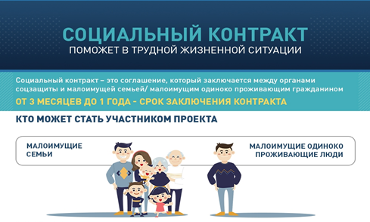

АСПК предоставляется по следующим мероприятиям:
1) поиск работы (возможно с прохождением профессионального обучения);
3) осуществление индивидуальной предпринимательской деятельности (возможно с прохождением профессионального обучения);
4) ведение личного подсобного хозяйства;
5) осуществление иных мероприятий, направленных на преодоление гражданином трудной жизненной ситуации.

ГКУ РЦСПН:

450059, РБ, г. Уфа, ул. Большая Гражданская, 24.

Тел.: 8(347)223-52-29 (приемная)

Электронный почтовый адрес: rcspn@bashkortostan.ru
Сайт: http://rcspn.mintrudrb.ru/

Филиал ГКУ РЦСПН
по Бирскому району и г.Бирску РБ

452450, РБ, г. Бирск, ул. Мира, 135В
(здание Сбербанка, 2 этаж,
каб. 17, 203/а)
тел. 8-34784- 3-10-98, 8-34784-4-50-86

Министерство семьи, труда и
социальной защиты населения
Республики Башкортостан

Государственное казенное учреждение Республиканский центр социальной поддержки населения
(ГКУ РЦСПН)

Предоставление адресной социальной помощи на основании социального контракта (АСПК)

г. Уфа – 2023

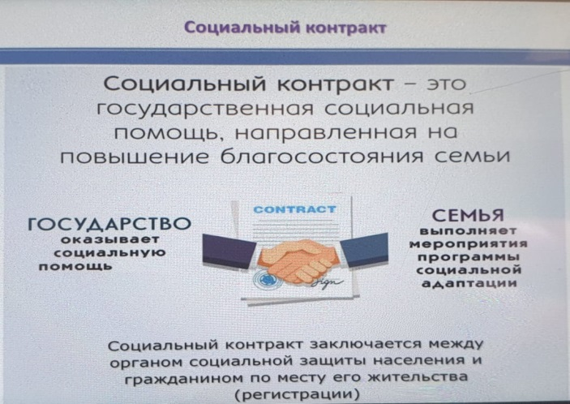

Оказание АСПК осуществляется в виде:
- денежных выплат (единовременных или ежемесячных);
- предоставления социальных услуг в соответствии с индивидуальной программой предоставления социальных услуг.
Оказание АСПК в виде ежемесячной выплаты осуществляется на реализацию мероприятий, по следующим направлениям:
1) поиск работы (размер выплаты
в 2023 году составляет 13789 руб.);

2) мероприятия, направленные на преодоление трудной жизненной ситуации (размер выплаты в 2023 году составляет 13789,00 руб., предоставляется на приобретение товаров первой необходимости, лекарственных препаратов по рецептам врача, в лечении, профилактическом медицинском осмотре, стимулировании ведения здорового образа жизни, а также в целях обеспечения потребностей семей в услугах дошкольного образования), срок заключения контракта составляет не более 6-ти месяцев.

3) оплата стоимости курса обучения (в рамках социальных контрактов по направлениям: поиск работы, ИП или ЛПХ) в размере стоимости курса обучения, но не более 30 тыс. рублей);
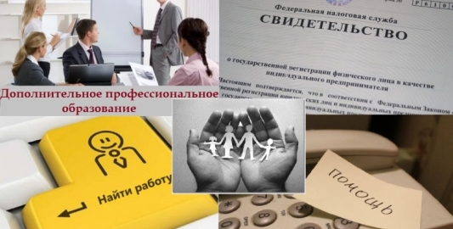

Заявление и документы, необходимые для решения вопроса о предоставлении АСПК, представляются заявителем одним из следующих способов:
- лично при посещении филиала ГКУ РЦСПН, либо структурного подразделения РГАУ МФЦ, либо государственного бюджетного учреждения межрайонный центр «Семья», либо в Центр занятости населения по месту жительства (месту пребывания);
- посредством почтового отправления заявление и документы (копии документов, заверенные в установленном законодательством порядке) должны направляться с объявленной ценностью при пересылке, описью вложения и уведомлением о вручении;
- в форме электронных документов через региональный портал государственных услуг gosuslugi.bashkortostan.ru.
Оказание АСПК в виде единовременной выплаты осуществляется на реализацию мероприятий, по следующим направлениям:
1) осуществление индивидуальной предпринимательской деятельности (в размере сметы затрат на мероприятия, предусмотренные программой социальной адаптации, но не более 350 тыс. рублей )

2) ведение личного подсобного хозяйства (для приобретения крупного и мелкого рогатого скота, домашней птицы, кроликов, кормов для приобретаемых животных и птиц, на развитие огородничества и пчеловодства, приобретение клеток и оборудования для содержания мелкого рогатого скота, домашней птицы, кроликов и пчел) – в размере сметы затрат на мероприятия, предусмотренные планом развития личного подсобного хозяйства, но не более 200 тыс. рублей.

